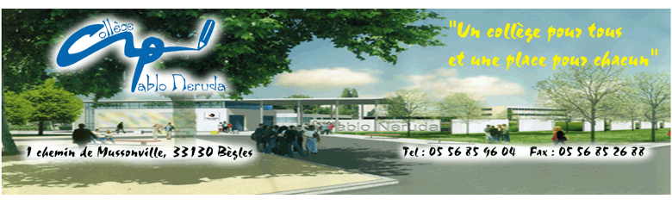

Bègles, 11 avril 2017

Section Sportive Scolaire
Football

● Conditions d’inscription

- Etre une fille ou un garçon
- Etre licencié dans un club de football ou produire un certificat médical de non contre-indication à la pratique du football en compétition

● Conditions d’accès

- Le dossier de chaque candidat sera soumis à l’approbation de la Commission de validation constituée de Mme La Principale, du Professeur d’EPS-Coordinateur, de l’Infirmière ou du Médecin Scolaire et de M. Destang, responsable sportif (CAB).
- Le candidat doit avoir satisfait aux exigences des tests de sélection qui ont lieu le 24 mai 2017 de 15h30 à 17h à la Plaine des Sports de Bègles. Il doit fournir le dossier d’inscription dûment rempli le jour de la sélection.

● Conditions d’engagement et de présence

Les élèves s’inscrivent pour une durée d’une année.

Comme toute discipline scolaire, les obligations de présence et d’assiduité seront appliquées et sanctionnées comme le prévoit le règlement intérieur de l’établissement.

En cas de difficultés scolaires ou de manquement au règlement intérieur, l’élève pourra être suspendu d’activité, afin de compenser les manques.

● Conditions de pratique : 2 entraînements / semaine + compétition UNSS

- Les entraînements se déroulent :
  - le mardi de 16h30 à 18h00
  - et le jeudi de 16h30 à 18h00.
Les élèves sont pris en charge à 16h30 au collège et sont libérés à 18h00 au niveau des terrains de football du CAB à la plaine des sports de Bègles, au terrain de l'ASPOM (derrière la cité du Dorat) ou au collège, lorsque l’entraînement a lieu dans le gymnase.

Les entraînements se déroulent sous la responsabilité d’un entraîneur du C.A.B, responsable technique, M. Emmanuel Destang.
Mme Ellies assure la coordination et le suivi scolaire des élèves.

- Les compétitions(rencontres UNSS, matchs amicaux) auront lieu les mercredis après-midi (créneau 13H00 – 18H00).

Les élèves seront avertis de leur sélection par une convocation que la famille devra viser. Les élèves ont l’obligation de participer à l’ensemble des compétitions UNSS pour lesquelles ils sont convoqués (compétitions futsal, football, cross). Lors des compétitions, les élèves seront encadrés par le professeur d’EPS.

● Obligations des élèves-sportifs

- Se licencier à l’Association Sportivedu collège en fournissant à la rentrée 2017-2018 en fournissant :
  - Une autorisation parentale + autorisation « droit à l’image »
  - Un certificat médical de non contre-indication établi par un médecin du sport
  - Un règlement pour le coût de la licence : 30 euros

Si vous avez des questions, n’hésitez pas à me contacter au collège.

Mme ELLIES
(Professeur EPS et coordonnateur de l’option)

PHOTO OBLIGATOIRE

DOSSIER D'INSCRIPTION

Section sportive scolaire

« FOOTBALL »

Année scolaire 2017-2018

Nom : ______________________________ Prénom : ____________________________

Sexe : Fille / Garçon (1)

Date de naissance : / /

Responsables légaux :___________________________________________________________

Adresse :_________________________________________________________________________________

Portable : ________________ Tel dom : ___________________ Tel travail : ________________

E-mail : ___________________

Si nécessaire, préciser les coordonnées du second parent ou de l’éducateur référent

Adresse :_________________________________________________________________________________

Portable : ________________ Tel dom : ___________________ Tel travail : ________________

E-mail : ___________________

SITUATION SCOLAIRE

Classe actuelle : _________________

Redoublement : OUI / NON(1) - Si oui : Année : ___________ Classe:__________

Autres options éventuellement envisagées : _______________________________________

L'enfant est-il boursier de l'Education nationale ? : OUI / NON (1)

Observations particulières:_____________________________________________________ ________________________________________________________

Avis du professeur principal ou du professeur des écoles (pour les futurs élèves de sixième) :

______________________________________________________________________________________________________________________________________________________________________________________________________________________________________________________________________________________________________________________________________________

SITUATION SPORTIVE

Taille : _____________ Poids : __________________

L'enfant pratique une activité sportive en club : OUI / NON (1)

Quelle est l'activité pratiquée : ●FOOTBALL ● AUTRE (préciser l'activité) : ________________

Combien de fois l'enfant s’entraine-t-il par semaine ? 1 fois – 2 fois – 3 fois et +

Préciser les jours et les créneaux horaires : -
-
-

Quelle est le nombre d'année de pratique en football en club : ans.

Nom du club :____________________________________________________________________

Nom et coordonnées de l'entraîneur du club: __________________________________________

AUTORISATION PARENTALE

Je soussigné, …………………………...…………….., père/mère/responsable légal de

de………………………………………… autorise mon enfant à participer aux tests de

sélection pour la section sportive scolaire qui se dérouleront le 24 mai 2017 de 15h30

à 17h à la Plaine des Sports de Bègles.

Par la présente, je certifie que mon enfant est assuré contre les accidents

conformément à la règlementation en vigueur (licence club ou certificat médical). Je

déclare dégager de toute responsabilité le collège Pablo Neruda pour les accidents qui

pourraient survenir à mon enfant ou causés par mon enfant au cours des tests de

sélection.

En cas d’accident, j’autorise les adultes responsables à prendre les mesures

médicales qui s’imposent.

Fait à …………………………, le ………………………..

Signature des parents ou responsables légaux Signature du candidat

